«ВКН Системы», ООО. Москва. Прямые поставки из Европы И России. Поставляем, обрабатываем, монтируем, предлагаем готовые архитектурные и отделочные решения. Узлы, варианты материалов, сметные расчеты и т.д. Для архитектурного проектирования коммерческих объектов, отделки санузлов, объектов здравоохранения. Коммерческих интерьеров, предприятий питаний и здравоохранения, детских учреждений.
Только европейские и отечественные высококачественные компакт панели и бумажно-слоистые пластики High Pressure Laminate, панели HPL, пластик HPL 2-20 мм. ДБСП декоративный архитектурный бумажно-слоистый для стен, сантехперегородок, потолков, компакт HPL мебели. Прямые поставки с заводов в России, Австрия, Польша, Германия.
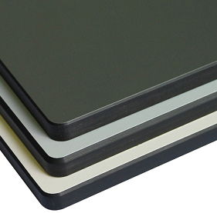
Поставляем готовые изделия: Конструкционные толстые самонесущие антивандальные стеновые панели компакт HPL (2-20 мм, белое ,черное ,коричневое), медицинские панели антибактериальные: защита от синих ламп, хлора, химии, воды, ударов, дезрастворов, УФ синих ламп граффити и т.д.
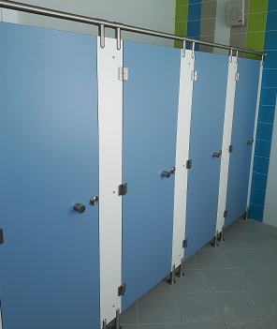
Все виды изделий и конструкций для спортивных, детских, медицинских, пищевых и учебных заведений. Полный спектр конструкций для коммерческих интерьеров и санузлов. Система Steelka®, фурнитура Sanikab, (модульные сантехперегородки HPL для туалетов, сантехкабины для всех уровней санузлов, сантехнические перегородки HPL и душевые кабинки, писсуарные перегородки)
Пластик Compact HPL 12 мм для сантехнических санитарные туалетные перегородок санузлов
Пластик и панели HPL интерьерные для стен коммерческих объектов
Детские и взрослые сантехнические перегородки Hpl санузлов и туалетов. Детские и взрослые душевые перегородки, сантехкабины, санитакрные перегородки HPL пластик нержавеющая система STEELKA, душевые перегородки 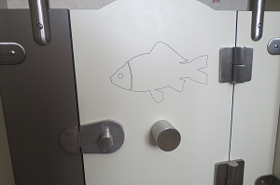 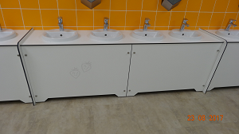
Детские и взрослые писсуарные перегородки HPL
Детские и взрослые многоуровневые столешницы – тумбы под раковины
Столешницы для санузлов и пищеблоков коммерческих и спортивных объектов
Столешницы для столовых, предприятий питания и мед. Кабинетов, фармпредприятий
Столешницы-тумбы HPL для санузлов и туалетов любого уровня
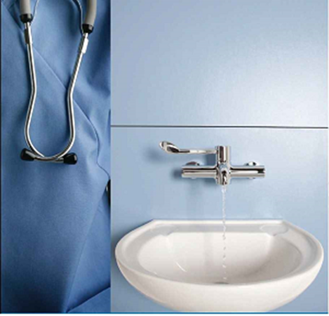
Панели Г1 ГОСТ КМ1 антивандальные для стен спортзалов, бассейнов, стадионов, торговых комплексов, для отделки коридоров
Медицинские гигиенические антибактериальные панели для чистых помещений и объектов здравоохранения, операционных, клиник, больниц
Дизайн панели для пищевой промышленности и предприятий питания
Панели декоративные влагостойкие интерьерные для коммерческих объектов любого уровня, интерьерные HPL панели
Металлизированные панели, перфорированные панели, панели с цифровой печатью.
Детские и взрослые конструкции для раздевалок (шкафчики HPL для переодевания персонала, шкафы для спортивных раздевалок, шкафчики для бассейнов, локеры, ячейки, стеллажи, шкафчики для отелей и гостиниц из пластика компакт ламината HPL SANIKAB).
Профессиональная спортивная мебель для раздевалок Sanikab (Польша) и влагостойкая мебель для бассейнов каркасные и бескаркасные системы (алюминиевая система /пластик HPL компакт 8-12 мм/нержавеющая фурнитура Steelka), поставки из Европы – SANIKAB (Польша)
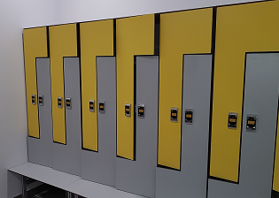
Отбойные системы (отбойники HPL, доски отбойные HPL) для медицины, коридоров, спортзалов, бассейнов и музыкальных залов, для защиты и отделки стен коридоров
Уличная детская и взрослая мебель, ограждения, конструкции зонирования, заборы
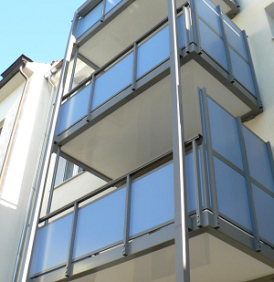
Фасадный строительно-архитектурный пластик компакт (Россия, Польша). Фасадные облицовочные панели для улицы. Фасады HPL, фасадные панели HPL компакт.
Перфорированные фасады, перфорированные интерьеры.
Фасады HPL с цифровой печатью на панели
Пластик и готовые конструкции уличной мебели, заборы, ограды
Мебель по авторским эскизам и Вашим ТЗ, детская мебель по эскизам, мебель в детские сады/школы и т.д.
Все виды обработки пластика Compact HPL (CNC nesting).
Раскрой, круглые фаски, перфорация, гравировка, цифровая печать (+детская тематика /логотип /авторские рисунки и т.д.). Панели негорючие судостроительные для судостроения и гражданского строительства на основе вермикулита FIPRO, чистый вспученный вермикулит, покрытие ламинат, шпон (Швейцария, Словения).
Полная техническая поддержка, узлы, проектные решения, рекомендации, подбор материалов и отделочных решений, сметы и т.д. Поставщик: ВКН СИСТЕМЫ (VKN SYSTEMS LLC). Выгодно. Качественно. Надежно.
Экспорт Казахстан, Киргизия, Армения, страны СНГ. В любую точку РФ.
+7 (495) 233 11 07 zakaz@vknsystems.ru
+7 (915) 000 16 60 www.vknsystems.ru

